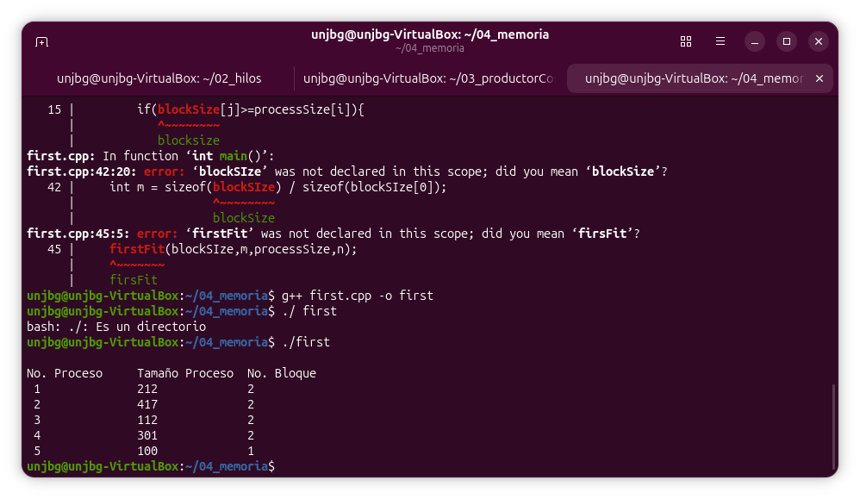
Nombre:Betto Estiwar Villamonte Yunga
Codigo:2020-119010

Actividad 1
codigo de first.cpp

PREGUNTAS

¿Qué sucede con el proceso 4 definido en processSize con tamaño 301? ¿A qué se debe ese comportamiento?

¿Qué pasaría si se aplicara el mismo algoritmo, pero a bloques del mismo tamaño vistos en particionamiento fijo de memoria?

ACTIVIDADES PROPUESTAS

- Codificar en C++, un programa para el método Mejor Ajuste y otro programa para Próximo Ajuste.

- Para ello, en el informe debe indicar ejemplos numéricos con su resultado esperado para probar que funcionan ambos métodos.

- Ambos métodos deben ser hechos teniendo en cuenta el particionamiento dinámico de los bloques de memoria.

- Enviar los archivos junto con el informe a su repositorio, para probar su funcionamiento

